承办 2015 年国际万里系列活动开幕式
暨海上丝绸之路大型主题活动
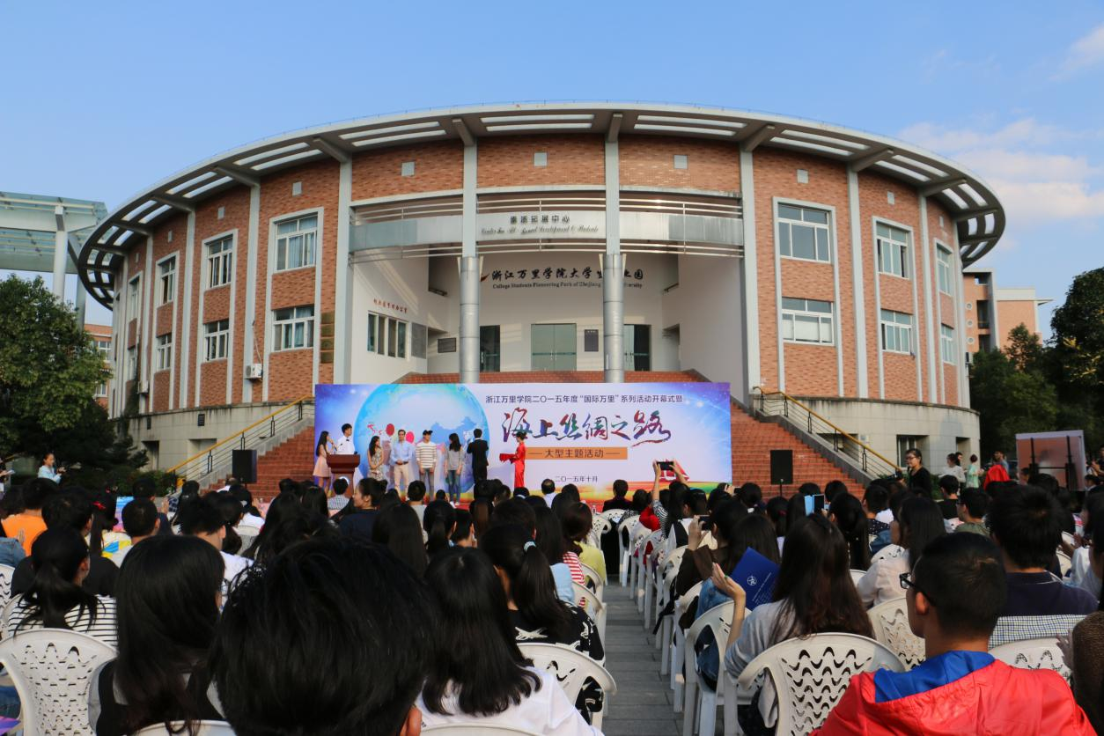
2015年 10月15日下午浙江万里学院 2015式暨海上丝绸之路大型主题活动在创业广场举行,本次活动由宁波海上丝绸之路研究院和浙江万里学院团委共同主办.

